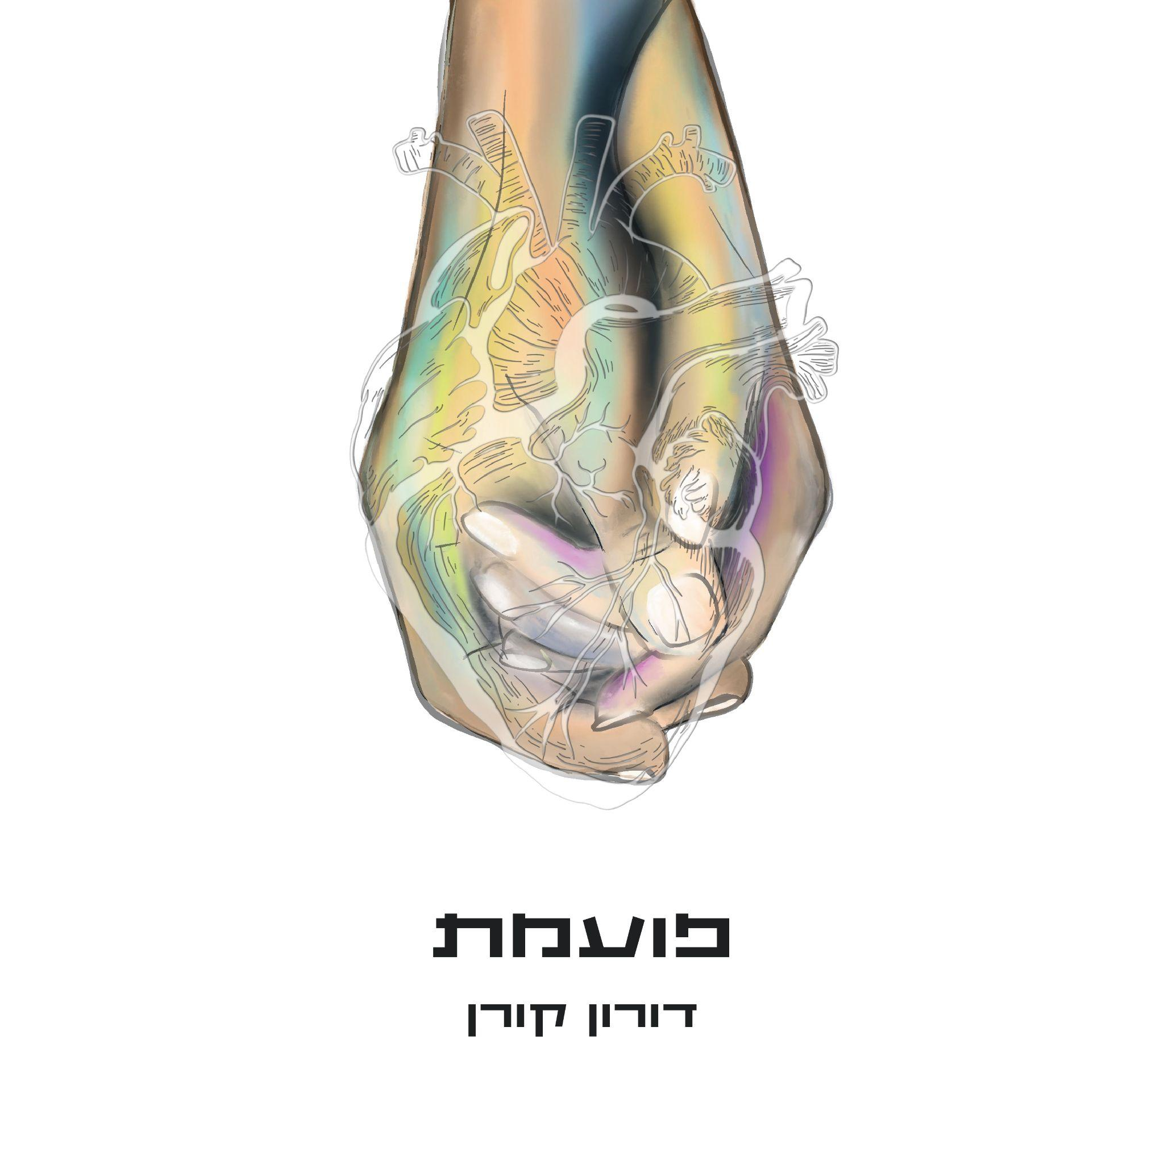
פועמת
בגיל 50 כשהוא בעלים ושותף במשרד עו"ד, איש משפחה, נשוי ואבא לשלושה, דורון קורן חוזר להגשים חלום שזנח בצעירותו (בעברו ניגן בלהקה) ונכנס לאולפן להקליט 11 שירים שכתב והלחין.

הבוקר הוא משחרר שיר נוסף מאלבום הבכורה "צא לדרך" שיראה אור בחודש הקרוב.

פועמת הוא שיר שמקדש אהבת אמת נדירה וטובה
נדירה משום שהיא מגיעה למי שמבקש אותה באמת ובתמים, מזמן אותה אליו והיא מגיעה בדיוק בזמן הנכון כשהכל מוכן לקראתה
אהבה עוצמתית, מזינה, פראית ועדינה, שהייתה חבויה בתוכי זמן רב ולא מצאה את הדרך לפרוץ ממני החוצה
כשהגיע הטריגר שפתח את הסכר הלב החל לפרוח ולהתעורר ברגע
פתאום הכל טוב, אין מכאובים, הכל טעים ונעים, האהבה הזו ממלאת את החיים באור ובטוב ופועמת בתוך הלב כמי שיש לה חיים משל עצמה
אהבה מעוררת כזו מעוררת מיד את הרצון להשאיר אותה קרוב ולשמור עליה מכל משמר
מאחל לכולם לחוות אותה ולהתמסר אליה

